Аннотация содержания тематического занятия, с элементами театрализованной деятельности
«Прогулка по осеннему лесу»
в подготовительной группе.

Тематическое занятие, с элементами театрализованной деятельности, направлено на развитие у детей эмоциональной отзывчивости на музыку композиторов – классиков, музыкального слуха, голоса, чувства метроритма, развитие творческой способности, воображения.
Все задачи реализуются через игровые ситуации, через различные виды музыкальной деятельности: музыкально-ритмические движения, слушание, пение, танец.
муниципальное бюджетное дошкольное образовательное учреждение «Детский сад общеразвивающего вида с приоритетным осуществлением интеллектуального направления развития воспитанников № 45 «Машенька»

Конспект
музыкального тематического занятия
с элементами театрализованной деятельности
в подготовительной группе

Занятие подготовили и провели:
Музыкальный руководитель:
Насырова Г.В.
Воспитатель: Никульшина Т.А.

г. Набережные Челны РТ
2011 год
Цель: Закрепить имеющиеся знания детей об осени, показать красоту осени через произведения искусства (классической музыки, картин художников, через песенное, музыкальное и творчество).
Программное содержание:
Образовательная задача:
1.Воспринимать музыкальное произведение, способствовать формированию осознанного отношения к содержанию, характеру произведения.
2.Формировать навыки игры на детских музыкальных инструментах.
3. Формировать певческие умения и навыки.
4.Работать над выработкой правильного дыхания, звукообразования, интонирования, артикуляции, эмоционально выразительного исполнения песни.
Развивающая задача:
1.Развивать эмоциональную отзывчивость ребенка на музыку композиторов классиков.
2. Работать над развитием слуха и голоса, чувство метроритма.
3.Способствовать развитию слухового восприятия, координации и пластики движений.
4.Развивать творческие способности, воображение.
Воспитательная задача:
1. Воспитывать любовь к классической музыке
2.Создать теплое, радостное настроение на занятии, развивать способность чувствовать и передавать другим эмоциональную теплоту и радость.
3. Воспитывать самостоятельность. Активность, чувство товарищества.
Приобщать детей к искусству.
Предварительная работа:
Наблюдения в природе, рассматривание листьев, чтение стихов об осени, разучивание песен, рассматривание иллюстраций, дидактические игры, чтение книг, рисование осенних пейзажей, игра на музыкальных инструментах.
Словарная работа: Стаккато, легато,
Индивидуальная работа:
Учить Владика, и Айдара петь не опережая и не отставая от других детей. Работать с Алиной и Ириной над точным воспроизведением ритма.
Демонстрационный материал: осеннее оформление, портрет композитора П.И. Чайковского, иллюстрации.
Раздаточный материал: музыкальные инструменты: маракасики или погремушки, колокольчики, металлофон и ксилофон.
Подготовка музыкального руководителя:
- Буренина А.И. Ритмическая мозаика. СПб.: ЛОИРО, 2000.
- Литература и фантазия. / Сост. Стрельцова Л.Е. М.: Просвещение,1992.
- Метлов Н.А. Музыка - детям. М.: Просвещение, 1985.
- Миловская С. Распевание на уроках пения и в детском хоре. М.:Музыка, 1997.
- Михайлова М.А. Развитие музыкальных способностей. Ярославль 2000 г.
- Поэты. Времена года. М.: ОНИКС 21 век, 2004.
- Программа Детство. СПб.: Детство-пресс, 2002.
- Скорикова Н.М. Музыкальное воспитание детей в системе арттерапии. Н. Челны, 2005.

Дети забегают в зал и встают по кругу.
Музыкальный руководитель: Придумано кем-то мудро и просто
При встрече здороваться: «Доброе утро»
Доброе утро звери и птицы
Доброе утро улыбчивым лицам
Пусть доброе утро до вечера длится!
Здравствуйте ребята!
Дети: Здравствуйте!
Музыкальный руководитель: Сегодня у нас гости
Дети: Здравствуйте!!!
Воспитатель: Шла волшебница по лесу
В свой черед сменила лето
Разукрасила цветы и деревья и сады
Ну, скажите-ка ребятки, какая здесь отгадка?
Дети: Осень
Воспитатель: И наше занятие посвящено осени
Воспитатель: Алина иди прочитай стихотворение.
Алина: Осень по тропинке шла, краски разные нашла
Разукрасила весь лес от дорожки до небес!!!
Воспитатель: Хотите прогуляться по осеннему лесу?
Дети: Да!!!
Воспитатель: Тогда пошли - звучит «Во саду ли в огороде» дети идут ритмично Шагом, Шагом, Шагом, Шагом Шагом , Шагом Стоп Стоп
Выполняют ритмичные хлопки на эти же слова под эту же музыку.
Побежали-6 раз идут дробным шагом и затем выполняют хлопки на эти же слова и под эту же музыку.
Воспитатель: Вот мы с вами и в лесу. Ой ребята смотрите кто это спит на пенечке, да это же гномик правильно..
Гномик взрослый: Апч-хи!
Дети и воспитатель: Будьте здоровы!
Гном: Здравствуйте, ребята
Дети: Здравствуйте!
Гном: Я очень рад видеть вас в осеннем лесу, здесь много таинств и чудес. А хотите я расскажу вам сказку?
Дети: Да!!!
Гном: Тогда покружились и в гномиков все превратились.
Жили в волшебном лесу гномики: девочки и мальчики
1. И были у них волшебные шапочки с колокольчиками, которые весело звенели (качают головой вправо и влево)
2. А еще у них были бубенчики на башмачках на правом золотой, а, на левом серебреный - показывают выставляя правую ногу на пяточку и хвастаются то же в левую сторону.
3. Любили гномики рассказывать друг другу секретики (собираются в маленький круг и шепчутся)
4. Но вдруг подул сильный ветер (разбегаются руки в стороны в большой круг и падают).
5. Но кажется мы испачкали штанишки, давайте их снимем. Снимают - штанишки и постираем их - имитация движений стирки.
6. Полощем, выжимаем и повесили пусть сохнут.
7. Стало гномикам так весело, что они стали брызгаться водой - «Брызгалочки»- имитация движений.
8.Ой что-то стало холодно. Прыгают на одной ноге и хлопают себя по плечам.
9. Стали гномики играть в свою любимую игру «Брыкалочки» - легли на пол и болтают ногами.
10. Кажется наши штанишки высохли. Одеваем.
11. Отправились гномики домой - идут как «Гномики» с пяточки согнувшись.
12. Вдруг из леса вышел медведь. Выходит медведь, а гномики замирают. Медведь спит. Надо снять башмачки и идти, чтоб медведь нас не услышал дети идут крадучись». Медведь просыпается смотрит, дети замирают-2-3 раза.
13. Далеко остался медведь, а гномики довольные и чистые пришли домой.
Гном: Молодцы ребята вы внимательно слушали и выполняли все под музыку. За это я хочу подарить вам листочки вы листочки забирайте и заданья выполняйте.
Воспитатель: Давайте прочитаем первое задание. Назовите приметы осени.
Дети: Дождик, солнышко не греет, падают листочки, птицы улетают листья желтеют…
Гномик: Молодцы знаете приметы осени.
Воспитатель: Читаем второе задание: «Послушать музыку и рассказать о ней?»
Музыкальный руководитель: Как называется музыкальное произведение?
Кто написал музыку? Какая по характеру? На каком музыкальном инструменте прозвучало это произведение? Что вы представили слушая это произведение?
Гном: Вы правильно назвали произведение и ее композитора и определили характер музыки.
Воспитатель: Читаем следующее задание. Сыграть на музыкальных инструментах. «Осенний концерт»
Музыкальный руководитель: А вы думаете, какой музыкальный инструмент изобразит капельки дождя? А шуршанье листьев?
Ответы детей.
Музыкальный руководитель: Сейчас мальчики изобразят шуршанье листьев на погремушках и маракасиках, а девочки сыграют музыку дождя - на колокольчиках.
Гномик: Мне очень понравилось как вы играли на музыкальных инструментах.
Воспитатель: Следующее задание 4: «Спеть песню про осень».
Музыкальный руководитель: Спеть мы можем, только что нужно, чтоб хорошо спеть?
Музыкальный руководитель: Правильно распеться иди Ирина - ты будешь играть на металлофоне, а Алина будет нам играть эту распевочку на ксилофоне. Приготовились поем легато. Что такое легато?
Музыкальный руководитель: Правильно легато - это напевно, мелодию как ниточку тянем, не обрываем мелодию.
А теперь споем стаккато, что такое стаккато?
Правильно отрывисто. И споем еще раз легато. Спасибо. Теперь можно петь. Послушайте вступление и назовите песню?
Музыкальный руководитель: Правильно песня «Ах, какая осень» З. Роот.
Желтый листочек – поют девочки
Красный листочек поют- поют мальчики, а если два листочка поем вместе. Будьте внимательны.
Гном: Ребята вы меня очень порадовали и мне на месте не сидится, хочется повеселиться.
Воспитатель: Порадуем гномика. Вставайте в круг.
Танец «Разноцветная игра»
Гном: Вы сегодня хорошо занимались пели, играли на музыкальных инструментах, слушали красивую музыку и в память о нашей встрече я хочу угостить вас (яблоками, грибами или листочки с конфетами).
Гном: А теперь мне пора до свидания друзья!
Музыкальный руководитель: Что вам понравилось больше всего на занятии?
Спасибо вам ребята за активное участие. Может, у кого то, что то не получилось, обязательно получится в другой раз.
Музыкальный руководитель: До свидания дети!
Дети: До свидания!

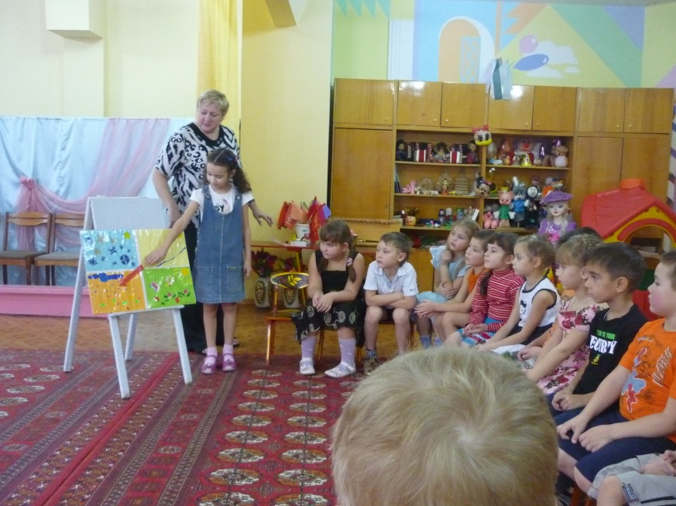

Дети называют признаки осени

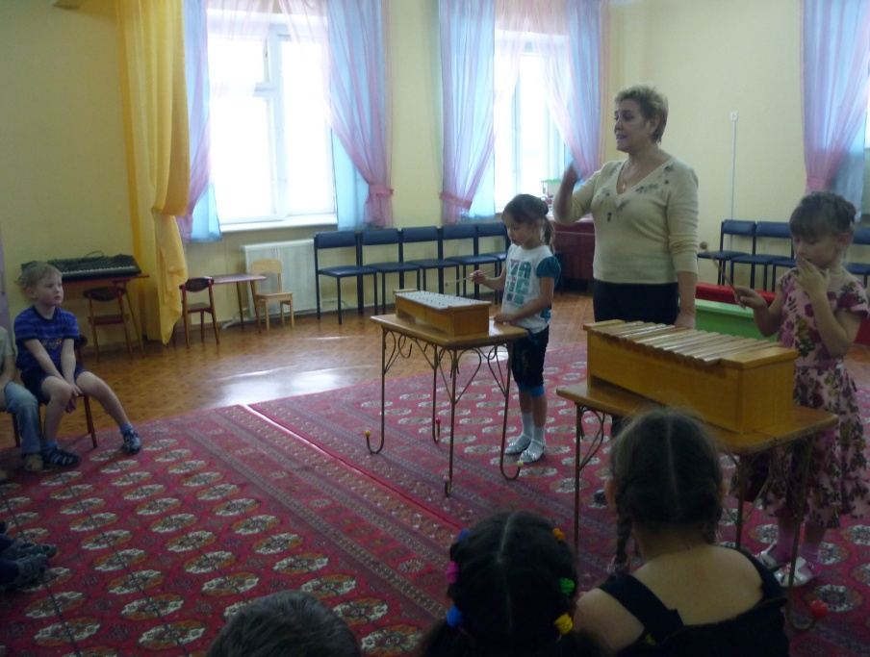
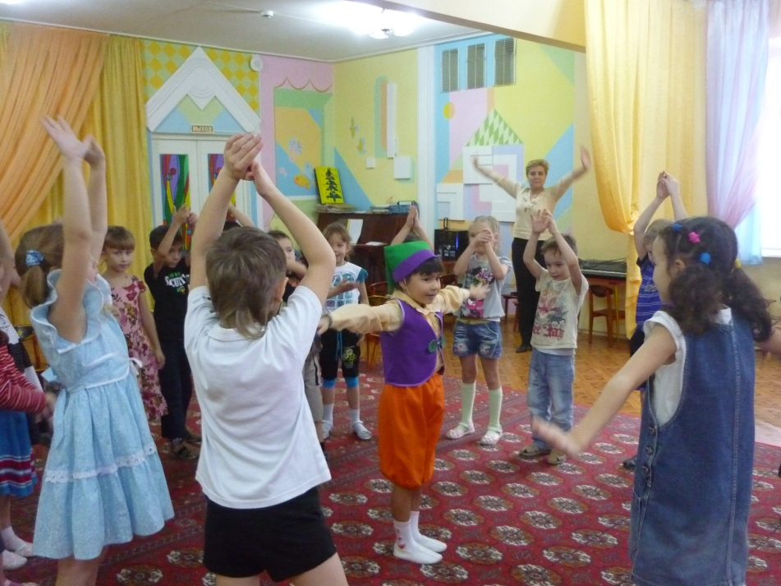

Играем на музыкальных инструментах и поем попевку

Танец
«Разноцветная игра»

музыкальный руководитель
Насырова
Галина Викторовна

